1. 다음 계산 그래프를 코드로 표현하면 아래와 같다. 아래의 빈칸을 채우자.

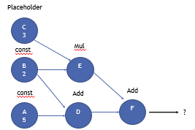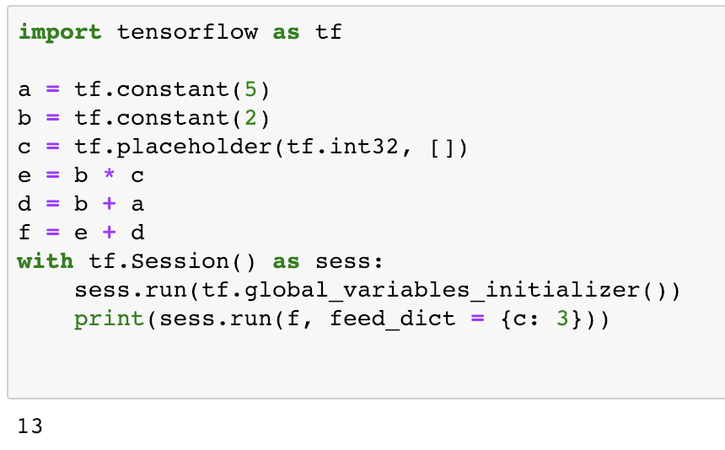

ㅊ

ㅊ

ㅊ

ㅊ

출력결과 :

1. 아래 합성곱 계층의 계산 결과를 채우시오.
   1. Padding은 없다. Stride는 1칸이다.



1. 아래 풀링 계층의 계산 결과를 채우시오.
   1. Max_pooling이다.
   2. Pooling filter의 크기는 2 x 2 이다.



1. Dropout 이란?